connect 4

Criação e análise de algoritmos para jogos de oponentes

Inteligência Artificial

Introdução

*Adversarial Search* é um tipo de pesquisa utilizado para calcular a melhor jogada em jogos de dois jogadores onde toda a informação é dada. A pesquisa consiste em procurar todas as jogadas possíveis no jogo onde para cada movimento é representado por um valor dependendo da chance de ganhar ou perder.

O importante neste tipo de procura é maximizar a vitória da máquina e minimizar a possível derrota. Para calcular isto, abordaremos três tipos de algoritmos de busca contraditória: *Minimax*, *Alpha-beta Pruning* (Corte Alfa Beta) e *MCTS* (Busca em Árvore Monte-Carlo). e quanto mais rápido e otimizado for esse algoritmo, melhor será para chegar à configuração final do quebra-cabeças.

Minimax Algorithm

O algoritmo *Minimax* consiste em determinar qual a melhor jogada, prevendo todas as possibilidades dentro dos próximos m movimentos, sendo m a profundidade máxima dada pelo utilizador ou o número de jogadas até o tabuleiro estar completo.

Para calcular este movimento, o programa deve **minimizar** a possível derrota e **maximizar** as chances de vitória. Para calcular isto utilizaremos uma estrutura de árvore na qual cada nó é uma jogada possível sobre um nó/tabuleiro pai. A partir deste estado, o algoritmo pode gerar todos os possíveis estados futuros que podem resultar após o adversário jogar.

Quando o programa alcança a profundidade máxima (ou atinge um ponto crítico), este retorna uma pontuação do tabuleiro que alcançou, podendo avaliar assim qual o melhor caminho a seguir.

# Complexidade temporal:

# Complexidade espacial:

**b** = fator de ramificação, **m** = profundidade máxima

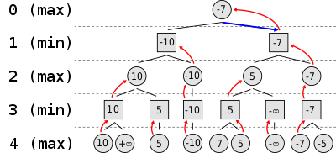

Alpha-beta Pruning

Esta técnica é uma otimização do algoritmo *Minimax* e serve para reduzir significativamente o tempo de processamento. Isto permite ao programa procurar mais rapidamente e até ir mais aprofundadamente na árvore do jogo.

Consiste em cortar caminhos que sejam inúteis, por exemplo, se o programa já sabe que consegue ter uma certa pontuação alta, não terá necessidade de procurar uma pontuação mais pequena.

# Complexidade temporal:

**b** = fator de ramificação, **m** = profundidade máxima

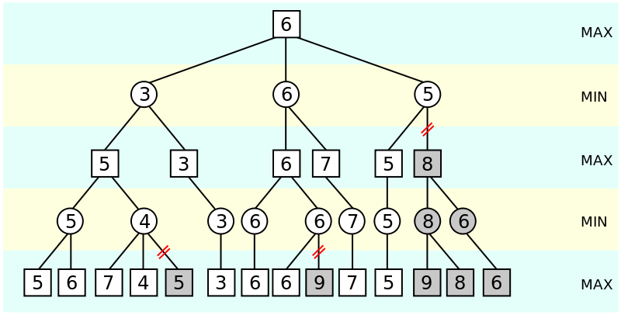

Monte Carlo tree search (MCTS)

*MCTS* é um método usado para tomar as melhores decisões em problemas de inteligência artificial, geralmente em jogos de movimentos combinatórios. Para que tal seja feito, este encontra o melhor movimento a através de uma **seleção**, **expansão**, **simulação** e **atualização** de nós na árvore para encontrar a solução final.

**Seleção**: Primeiramente o programa vai selecionar o nó que tem mais possibilidades de ganhar. Nas imagens seguintes utilizamos nós com as devidas chances de o fazer.

**Expansão**: Para aumentar o número de opções, expande-se o nó selecionado criando-se vários nós filho (Nesta demonstração apenas usaremos um). Estes nós são os futuros movimentos que podem ser jogados no futuro.

**Simulação**: Simulamos para descobrir qual o melhor nó expandido. Como obtemos isto? Utilizamos **Reinforcement Learning** (goal-oriented algorithms que aprendem a chegar a um objetivo ou a maximizar uma certa dimensão através de movimentos) para fazer decisões aleatórias no jogo a cada nó filho, sendo dado uma *recompensa* a este (ao calcular quão próximo está esse movimento aleatório do output final).

“*When it is not in our power to determine what is true, we ought to act in accordance with what is most probable*”- *Descartes*

*(Neste caso vamos assumir que a simulação devolveu um nó otimista com probabilidade de 1/1)*

**Atualização**: Segundo as pontuações dos novos nós, as pontuações dos seus pais devem ser alteradas subindo a árvore, um a um. Esta atualização muda o estado da árvore e pode mudar o próximo nó selecionado.

Depois de atualizarmos todos os nós, recomeçamos a técnica para encontrar um novo nós que será o resultado vencedor.

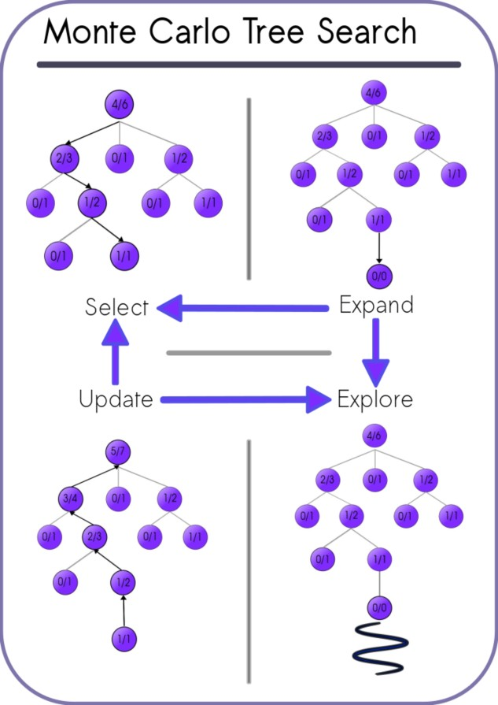

# Complexidade temporal:

# Complexidade espacial:

**m** = número de filhos aleatórios, **k =** número de pesquisas paralelas, ***I*** = número de iterações

Connect 4

**4 em linha** (ou connect 4) é um jogo de tabuleiro entre 2 jogadores sobre um tabuleiro.

Cada jogador pode introduzir apenas uma peça por turno numa das colunas, fazendo a peça cair verticalmente até a primeira casa disponível, de baixo para cima. O primeiro jogador a conseguir colocar as próprias 4 peças seguidas na horizontal, diagonal ou vertical é o vencedor. Se o tabuleiro ficar completo, o jogo termina empatado.

No código usamos um tabuleiro com 7 colunas e 6 linhas e identificadores de peças são uma cruz(x) e um círculo(o).

“Object: Connect four of your checkers in a row while preventing your opponent from doing the same. But, look out -- your opponent can sneak up on you and win the game!”- *Milton Bradley, Connect Four "Pretty Sneaky, Sis" television commercial, 1977*

A interpelação para a vitória da máquina pode ser feita de forma algorítmica, apesar do 4 em linha ser um jogo **resolvido**, ou seja, o primeiro jogador tem sempre maior vantagem e poderá sempre ganhar, se forem feitas as jogadas certas.

Conclusão

Sendo o corte alfa beta uma modificação do minimax que permite eliminar caminhos inúteis, podemos assumir, sem provas, que o tempo de execução será substancialmente menor. Para confirmarmos essa teoria pusemos AI minimax contra ele próprio, com uma profundidade de 6 e o AI minimax com alfa-beta pruning, também contra ele próprio e com profundidade 6. Transcrevendo os resultados recebidos, construímos estes dois gráficos:

Tabela

Tabela

Como podemos verificar (agora com provas), o tempo de execução chega a ser até 10 vezes menor no alfa-beta em relação ao minimax.

O algoritmo de pesquisa em árvore Monte Carlo explica que em vez de usarmos força bruta e vermos as milhões de formas possíveis do caminho certo (como no minimax), podemos usar Reinforcement Learning calcular mais eficazmente e mais rapidamente. Tendo isto em mente assumiriamos que utilizer o MCTS seria o melhor para este projeto, mas os dados que recolhemos mostram que isto não acontece de forma tão linear:

[gráfico MCTS vs MCTS]

Isto acontece porque o MCTS é demasiado poderoso para o projeto em causa, já que existe um “pequeno” (comparando com jogos como xadrez) número máximo de nós possíveis, algo que o minimax com corte alfa-beta consegue fazer com pouco tempo de execução.

“When faced with a problem, the a priori choice between MCTS and minimax may be difficult. If the game tree is of nontrivial size and no reliable heuristic exists for the game of interest, minimax is unsuitable but MCTS is applicable.” - *Cameron Browne, A Survey of Monte Carlo Tree Search Methods, 2012*

Referências

Game theory — Minimax, *by NerdzLab*

https://towardsdatascience.com/game-theory-minimax-f84ee6e4ae6e

Minimax Algorithm in Game Theory, *by Akshay L Aradhya*

https://www.geeksforgeeks.org/minimax-algorithm-in-game-theory-set-4-alpha-beta-pruning/

Game-tree Search and Pruning Algorithms, *by Mohammad T. Hajiaghayi, University of Maryland*

http://www.cs.umd.edu/~hajiagha/474GT15/Lecture12122013.pdf

Monte Carlo Tree Seacrh, *by Sagar Sharma*

https://towardsdatascience.com/monte-carlo-tree-search-158a917a8baa

Reinforcement learning, *by Prateek Bajaj*

https://www.geeksforgeeks.org/what-is-reinforcement-learning/

Reinforcement learning, *by Prateek Bajaj*

http://www.cs.umd.edu/~hajiagha/474GT15/Lecture12122013.pdf

What is MCTS?, *by mcts.ai*

http://mcts.ai/about/

Breadth First Search (BFS)

O BFS, também denominada de busca em largura, é um tipo de busca não informada em que ao contrário da DFS, faz a sua pesquisa a partir de níveis, isto é, começando pela raiz, vai procurando em cada nível de profundidade todos os nós lá pertencentes , caso não encontre nenhum , passa para o nível seguinte, e continua este processo até encontrar o nó almejado. Através deste algoritmo podemos garantir que qualquer nó será visitado, pudendo encontrar assim múltiplas soluções , dando prioridade sempre ao nó que se encontra na menor profundidade.

O BFS terá uma complexidade espacial superior à do DFS caso haja um elevado grau de ramificação de nós num determinado nível profundidade, levando ao gasto acentuado da memória.

Complexidade do Algoritmo:

# Complexidade temporal:

# Complexidade espacial:

**b** = fator de ramificação

|  |  |  |  |
| --- | --- | --- | --- |
| **Final** | | | |
| **9** | **5** | **12** | **7** |
| **14** | **13** | **0** | **8** |
| **1** | **3** | **2** | **4** |
| **6** | **10** | **5** | **11** |

|  |  |  |  |  |  |
| --- | --- | --- | --- | --- | --- |
| Estratégia | | Tempo (ms) | Espaço | Profundidade da solução | Nº Nós visitados |
| BFS | | 158 | 9Mb | 13 | 13790 |
| DFS (Depth 80) | | 408 | 113MB | 79 | 2260561 |
| IDFS | | 139 | 14Mb | 13 | 8718 |
| GREEDY | Somatório | 51 | 295Kb | 13 | 16 |
| Manhattan | 33 | 2Mb | 19 | 47 |
| A* | Somatório | 51 | 296Kb | 13 | 45 |
| Manhattan | 52 | 295Kb | 13 | 16 |